FORMULARIO PARA SOLICITUD DE AUTORIZACIÓN DEFINITIVA PARA UTILIZAR BIENES DE DOMINIO PÚBLICO PARA EL TRANSPORTE DE ELECTRICIDAD

Ministerio de Energía y Minas:
Atentamente solicito Autorización Definitiva para Utilizar Bienes de Dominio Público para el Transporte de Electricidad.

Datos del Solicitante y/o Representante Legal:

Nombre completo:
Actúo a: Título personal
En representación de: Persona jurídica Persona individual
Edad: (años), Estado civil: Soltero(a) Casado (a)
NIT:
Profesión u oficio:
Nacionalidad:
DPI:
Número de pasaporte (en el caso de extranjero):
Extendido por:
Domicilio:
Lugar para recibir notificaciones (Debe estar situado dentro del perímetro de la ciudad de Guatemala):

Teléfonos: E-mail:
Calidad con que actúa:
Descripción del (de los) Documento (s) con que acredita la calidad con que actúa:

Datos de la Entidad:

Nombre, Razón o Denominación Social:
Teléfonos: E-mail:
Dirección Sede Social:
NIT:

Descripción de las Principales Características de la Línea de Transporte

- Nombre de la línea de transporte. Este deberá ser el mismo tanto en el EIA, Estudios Eléctricos y en toda la documentación presentada:
- Nombre de la subestación de inicio:
- Nombre de la subestación de finalización:
- Nombre de otras subestaciones a utilizar, ubicación y sus capacidades (anexar a este formulario):

- Localización de la línea de transporte, desde la subestación de inicio a la subestación de finalización.
- Localización de la subestación de inicio:
Finca, caserío, aldea, etc.:
Municipio:
Departamento:
- Localización de la subestación de finalización:
Finca, caserío, aldea, etc.:
Municipio:
Departamento:
- Capacidad (MW). Deberá ser la misma capacidad tanto en el EIA, Estudios Eléctricos y toda la documentación presentada:
Longitud de la línea de transporte (km):
Nivel de tensión de la línea (kV):
Capacidad de transporte de la línea (MVA):
- Capacidad de la subestación de inicio (MVA):
- Niveles de tensión de transformación (kV):
- Capacidad de la subestación de finalización (MVA):
Niveles de tensión de transformación (kV):
- Plazo solicitado: años.
- Coordenadas de inicio y final de la línea de transmisión:
- Coordenadas UTM (WGS84) y Geodésicas de inicio de la línea de transporte:

- Coordenadas (WGS84) y Geodésicas de final de la línea de transporte:

Manifiesto que me comprometo a cumplir con los planes de seguridad para las instalaciones que sobre el particular emita la CNEE y de otras Leyes o disposiciones que regulen este aspecto.

Lugar y fecha:
f)
Firma Persona Individual o Representante Legal

Notas:
- Artículo 3, numeral 5 del Decreto 5-2021 Ley para la Simplificación de Requisitos y Trámites Administrativos: “…Salvo prueba en contrario, los documentos y declaraciones presentadas por los usuarios, en el marco de un trámite administrativo, se presumirán auténticos, sin perjuicio de las responsabilidades administrativas, civiles y penales que se puedan generar por falta de veracidad en lo declarado, presentado o informado.”
- En caso de tener dudas sobre el llenado de este formulario y de la documentación a presentar, se sugiere consultar el documento denominado “Instructivo para la Presentación de Solicitudes de Autorización Definitiva para Utilizar Bienes de Dominio Público para Prestar el Transporte de Electricidad”.

TABLA DE DATOS TÉCNICOS

CONCEPTO | DATO
Tensión Nominal
Capacidad
Longitud
Conductor de fase
Cable de Guarda
Cantidad de estructuras
Aislamiento
Subestación Inicio
Nombre de la subestación
Tipo de subestación
Sistema de transporte a la que pertenece
Transformadores (características técnicas)
Subestación de Finalización
Nombre de la subestación
Tipo de subestación
Sistema de transporte a la que pertenece
Nivel básico de aislamiento:
Equipo de protección, medición y comunicación:

CALENDARIO DE EJECUCIÓN DE LAS OBRAS

CALENDARIO DE EJECUCIÓN DE LAS OBRAS (ejemplo)
No. | Actividad | Días | Mes 1 | Mes 2 | Mes 3 | Mes 4 | Mes 5 | Mes 6 | … | Mes n
1 | Línea de Transmisión
 | Planificación | 60
1.1 | Estudio de suelos | 30
1.2 | Movimiento de tierras | 90
1.3 | Replanteo | 60
1.4 | Construcción | 90
2 | Conexión a subestación de inicio
2.1 | Construcción | 60
2.2 | Materiales y Equipos | 180
3 | Conexión a Subestación de Finalización
3.1 | Construcción | 60
3.2 | Materiales y Equipos | 180
4 | Pruebas de campo | 60
5 | Revisión y entrega | 30

PRESUPUESTO DEL PROYECTO

DESCRIPCIÓN | COSTO EN DÓLARES AMERICANOS (US$)
Subestación de Inicio
Construcción
Materiales y Equipos
Subtotal
Subestación de Finalización
Construcción
Materiales y Equipo
Subtotal
Línea de Transmisión
Construcción
Materiales y equipos
Servidumbre
Subtotal
Gastos varios
Estudios
Licencias y permisos
Subtotal
COSTO TOTAL

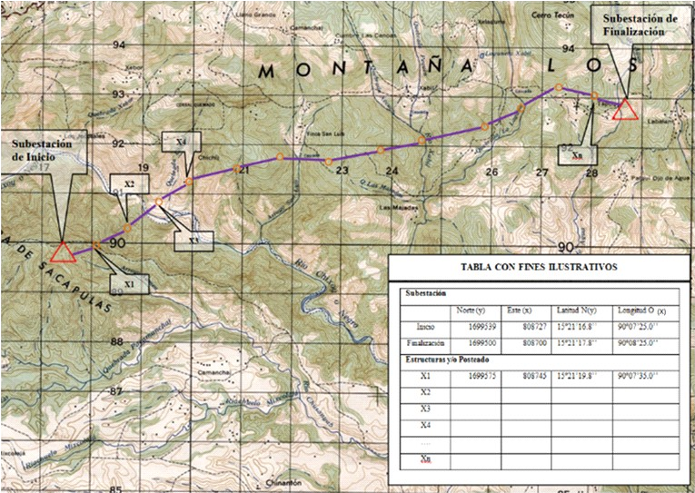
MAPA DE UBICACIÓN DE LA INFRAESTRUCTURA DE TRANSPORTE

ESPECIFICACIONES DE BIENES DE DOMINIO PÚBLICO Y PARTICULARES

ESPECIFICACIÓN DE BIENES DE DOMINIO PÚBLICO Y PRIVADOS
No. | Nombres y apellidos completos del propietario o tenedor | Longitud de afectación en metros | Ancho afectación en metros | Obras que se harán en el inmueble | Estado de la negociación* | Dirección donde puede ser notificado
* Presentar documentación donde se demuestre este apartado

